市川市長

令和　　　年　　　月　　　日

**Ａｒｕｃｏ交換申込書**

ＡｒｕｃｏをＩＣＨＩＣＯポイントへ交換することを希望するため次のとおり申し込みます。

■Aruco交換を申し込む方の情報を記入してください。

|  |  |
| --- | --- |
| 氏名 |  |
| 生年月日 | 西暦　　　　年　　　月　　　日 |
| 電話番号 | －　　　　　　　　－ |

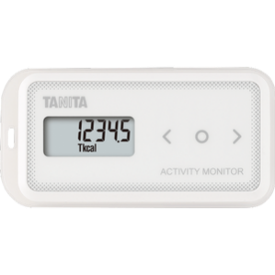

市川市○〇

**活動量計の表面の番号です**

■管理番号を記入してください。

市　川　市

■交換した**ＩＣＨＩＣＯ**ポイントを付与する先をいずれかの□に✓で指定してください。

* ICHICOの利用

は初めてです

□アプリ

□カード

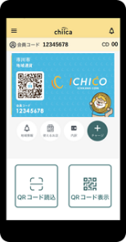

会員コード ｘｘｘｘｘｘｘｘ

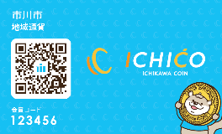

ICHICOが使えるカードを新たに発行します

会員コード

xxxxxxxx

■８ケタのICHICO会員コードを記入してください。

|  |  |  |  |  |  |  |  |
| --- | --- | --- | --- | --- | --- | --- | --- |
|  |  |  |  |  |  |  |  |

■交換希望ポイントを記入してください。交換は500ポイント単位です。

|  |  |
| --- | --- |
|  |  |

Aruco

００ポイントをICHICOポイントに交換します。

市川市処理欄